卡车医生分析

### 增长分析

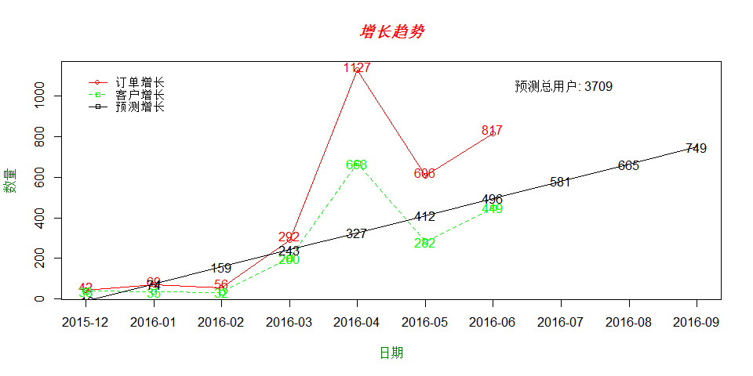 在保持现有状况的情况下，预计Q3结束后的存量用户为3709,距离目标值有较大差距

### 客户及活跃度分析

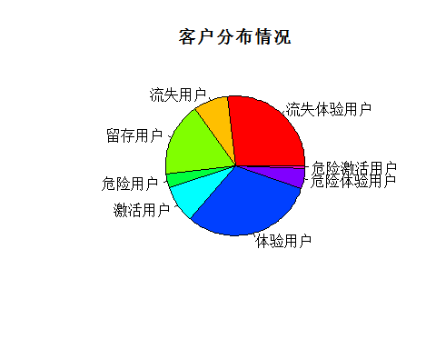

考虑注册时间已满60天客户的留存率:0.3107961

则Q3结束实际存留客户数为: 0.3107961 * 3709 = 1152 客户流失情况较为严重，在总量客户为50000，市场占有率达到60%的情况下，真实的客户量为 50000 * 0.6 * 0.3 = 9000左右 存在较大缺口

## 加氟活动分析

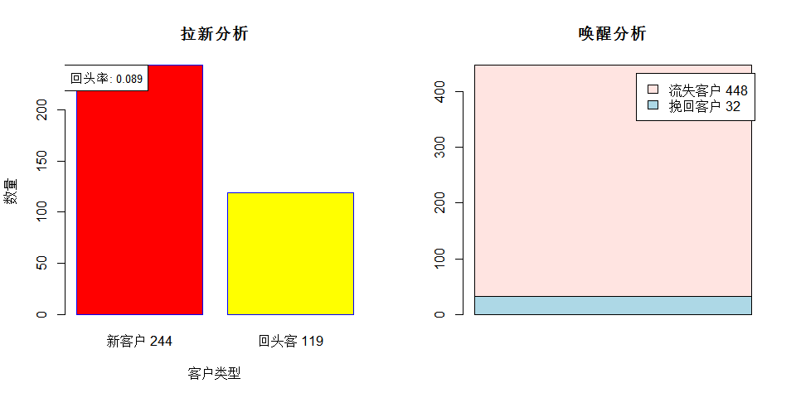

实际新增客户为196户，实际唤醒流失客户为28户，唤醒率为 0.06,客户流失严重，而且重新激活的可能性较低

### 服务能力估计

加氟活动期间，车次的服务能力在目前的情况下基本满荷运转，以此为基准，平均每辆车在当前情况下满荷运转的服务能力为每日: 8单

服务车的服务由拉新,留存，以及拉新客户日常激活组成，其中拉新离下个月的目标缺口为 3500 - 1714 = 1786, 根据5月份之前的历史数据来看，新增客户有0.299的可能性在30天内会重新使用服务,为了保证业务的健康发展，需要提升留存到45%，因此总的服务能力需要： 拉新 + 留存 + 拉新激活 = 3005.614,需要的总车次为 总服务能力 / (26 * 8 ) = 12.8445043